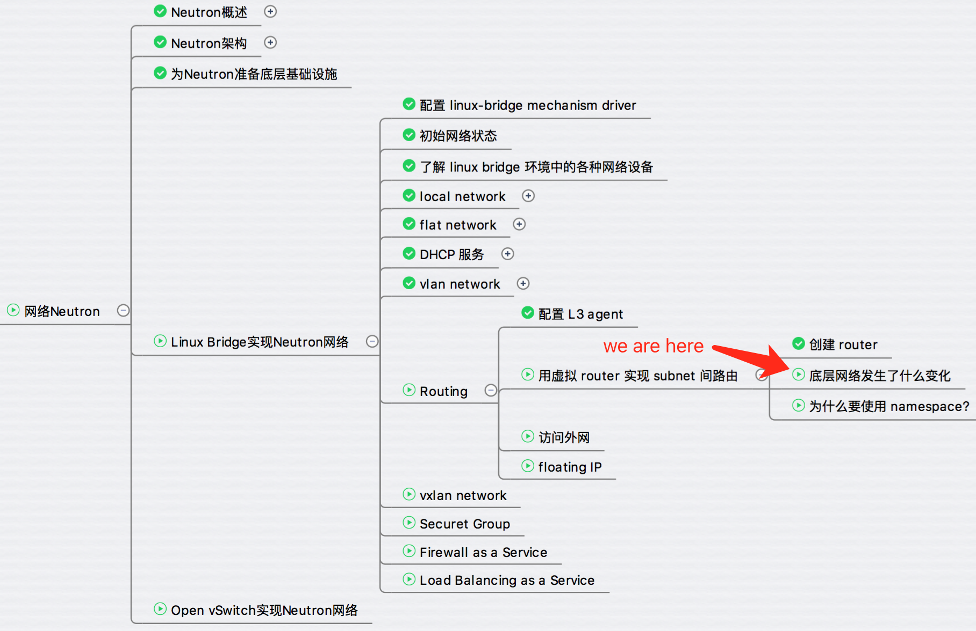

上一节我们创建了虚拟路由器“router_100_101”，并通过 ping 验证了 vlan100 和 vlan101 已经连通。

本节将重点分析其中的原理。

首先我们查看控制节点的 linux bridge 结构发生了什么变化。

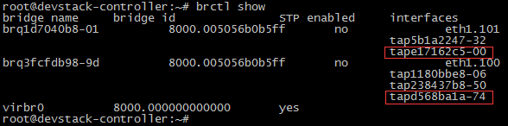

vlan101 的 bridge 上多了一个 tape17162c5-00，从命名上可以推断该 TAP 设备对应 router_100_101 的 interface (e17162c5-00fa)。

vlan100 的 bridge 上多了一个 tapd568ba1a-74，从命名上可以推断该 TAP 设备对应 router_100_101 的 interface (d568ba1a-740e)。

当前网络结构如图所示：

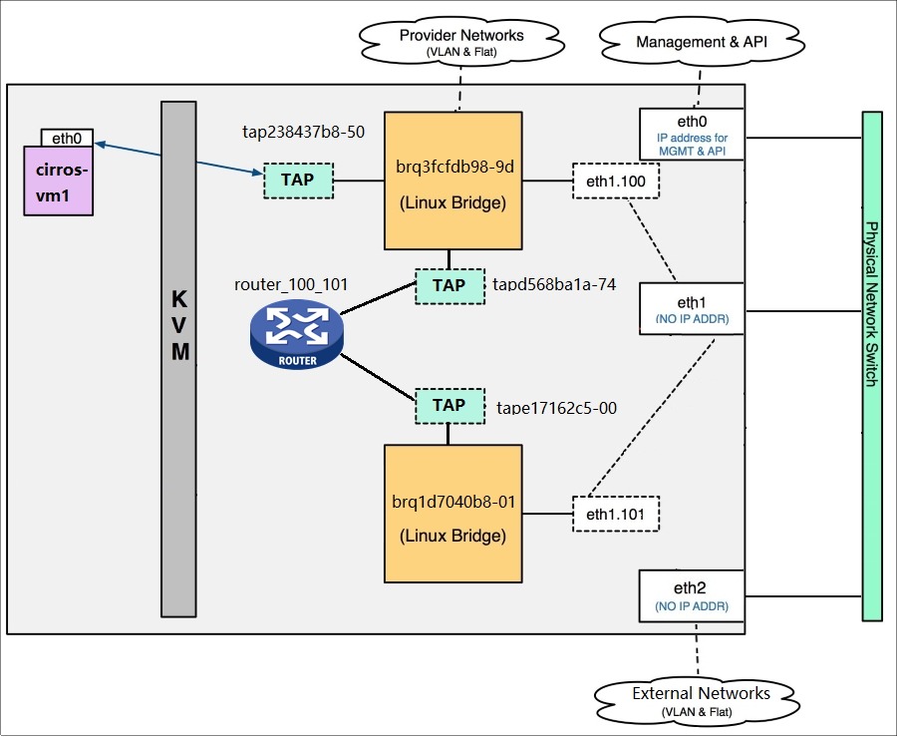

但发现一个问题：两个 TAP 设备上并没有配置相应的 Gateway IP。

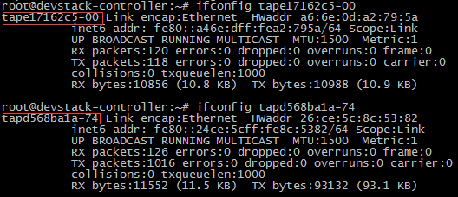

如果没有 Gateway IP，router_100_101 是如何完成路由的呢？

答案是：

l3 agent 会为每个 router 创建了一个 namespace，通过 veth pair 与 TAP 相连，然后将 Gateway IP 配置在位于 namespace 里面的 veth interface 上，这样就能提供路由了。

通过 ip netns 查看 namespace：  
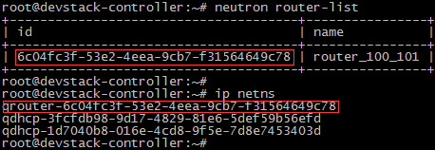

router 对应的 namespace 命名为 qrouter-<router id>。

通过 ip netns exec <namespace name> ip a 命令查看 router_100_101 namespace 中的 veth interface 配置。

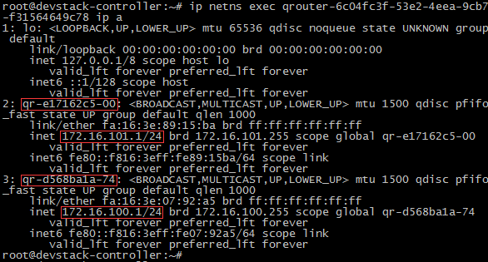

namespace 中有两个 interface：

1. qr-e17162c5-00 上设置了 Gateway IP 172.16.101.1，与 root namespace 中的 tape17162c5-00 组成 veth pair。
2. qr-d568ba1a-74 上设置了 Gateway IP 172.16.100.1，与 root namespace 中的 tapd568ba1a-74 组成 veth pair。

网络结构如图所示：

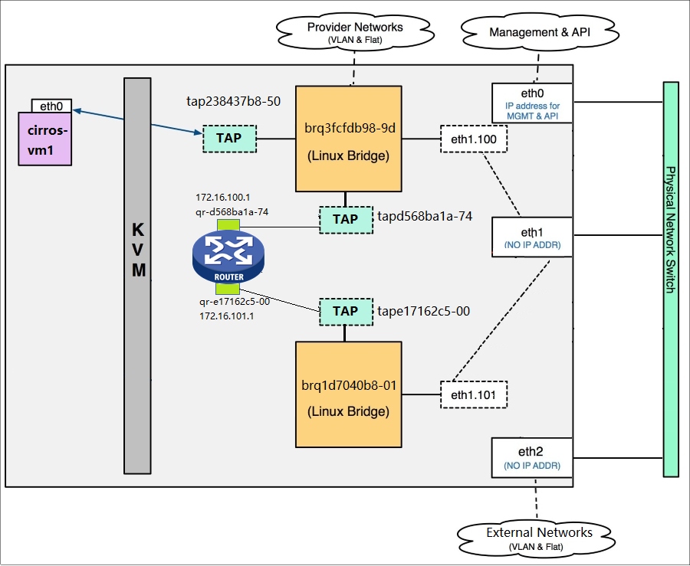

namespace 中的路由表也保证了 subnet_172_16_100_0 和 subnet_172_16_101_0 之间是可以路由的。

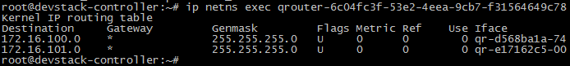

分析到这里，我们已经搞清楚 router_100_101 是如何打通 vlan100 和 vlan 101 了。  
  
但这里有一个关键问题需要进一步分析：  
**为什么要把 router_100_101 放到 namespace 中？**  
  
下一节我们将详细分析这个问题。